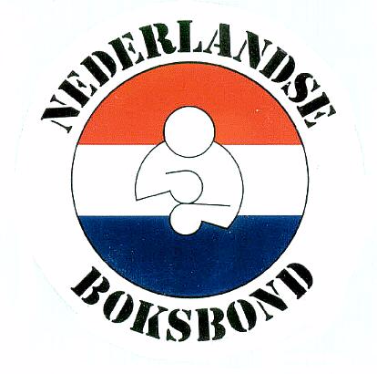 PROGRAMMA NNK/ZNK 2021 , WOENSDAG 17 NOV. 2021
Boks Academie Amersfoort , Nijverheidsweg noord 94b,
3812 PN Amersfoort , (ingang achterzijde)
Weging 19.00 uur , wedstrijden 20.00 uur

 | Partij # |  | Gewicht | Klasse | RODE HOEK | BLAUWE HOEK
ELITE |  | 17 | 69 | S | Jafar Afshari | Ouassim Alahyane
MAN 3x2 1/8 Finale NNK nr 1 |  |  |  |  | 1030 / ABC Amsterdam | 1050 / Boksschool Barry Groenteman
ELITE | 35 |  | 75 | S | Olivier Lodarmasse | Marouan Nordin Ben Salah
MAN 3x2 1/8 Finale NNK nr 2 |  |  |  |  | 4045 / Boks Academie Nijmegen | 1054 / Ben Salah Gym
ELITE | 36 |  | 75 | S | Jonathan Walraven | Younes Andichi
MAN 3x2 1/8 Finale NNK nr 3 |  |  |  |  | 1036 /The Noble Art | 1053 / Burning Heart
ELITE | 37 |  | 75 | S | Roman Rjabov | Ben van Driel
MAN 3x2 1/8 Finale NNK nr 4 |  |  |  |  | 4002 / Apeldoornse Boks- en Conditie Club | 5008 / Boksvereniging Emmen
ELITE | 34 |  | 75 | S | Jack Veenbaas | Sidney de Lijster
MAN 3x2 1/8 Finale NNK nr 5 |  |  |  |  | 5015 / Boxing Stad Groningen | 1045 / B Academy Kennemerland
ELITE | 33 |  | 75 | S | Jeremyah Kawarnidi WO | Roel Silessen (AFGEMELD)
MAN 3x2 1/8 Finale NNK nr 4 |  |  |  |  | 4031 / Boksacademie Arnhem | 4050 / Mack Gym
ELITE | 35 |  | 75 | S | Mikail Delibas | Ronald Weikamp
MAN 3x2 1/8 Finale ZNK nr 6 |  |  |  |  | 2033 / Mesa sport | 2018 / Boksteam Nicolaas
ELITE | 36 |  | 75 | S | Mucahit Cifci | Luuk van Hoorn
MAN 3x2 1/8 Finale ZNK nr 7 |  |  |  |  | 3058 / Knockout Boxing Club | 2011 / Van T Hof
ELITE | 37 |  | 75 | S | Daniël Dees | Kel van Seeters
MAN 3x2 1/8 Finale ZNK nr 8 |  |  |  |  | 2052 / Boks! Zoetermeer | 3004 / Bredase Ring
ELITE | 37 |  | 75 | S | Desmond Breekweg | Abdel Sakr
MAN 3x2 1/8 Finale ZNK nr 9 |  |  |  |  | 2036 / BCVA | 2062 / Boxingclub Leiden
ELITE | 37 |  | 75 | S | Max van den Heuvel | Maurits Prosman
MAN 3x2 1/8 Finale ZNK nr 10 |  |  |  |  | 3030 / Muscle Fit | 2033 / Mesa sport

